６
月 日（ 曜日）
組
年

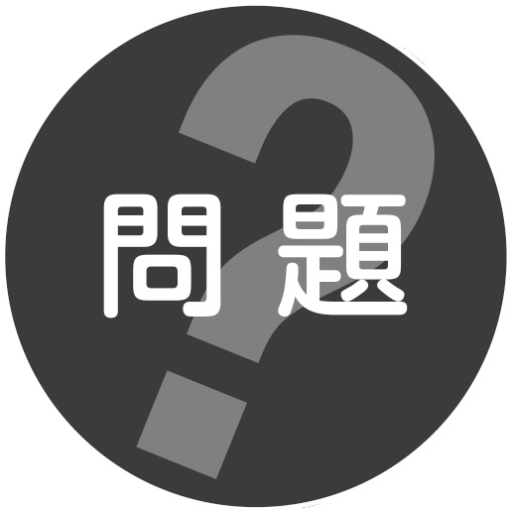
てこが水平につり合うとき，どのようなきまりがあるのだろうか。
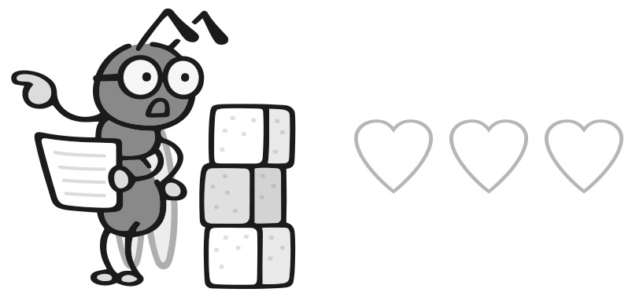
左のうでにつるすおもりの位置と重さ，右のうでにつるすおもりの位置と重さを整理し,
実験の計画を立てましょう。
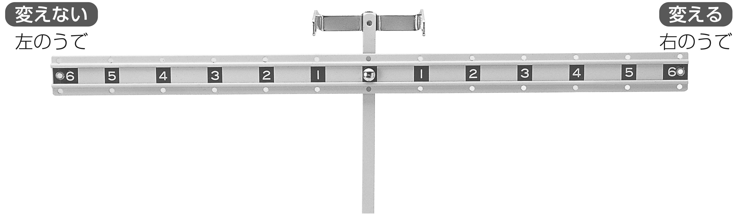

 てこが水平につり合うとき，どのようなきまりがあるか調べる
２ 実 験

左のうで（変えない） |  | 右のうで（変える）
支点からのきょり | おもりの重さ（） | 支点からのきょり | おもりの重さ（）
6 | 10

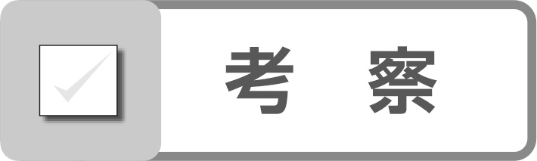
てこが水平につり合うとき，どのようなきまりがあるか，考えてみましょう。
◯「支点からのきょり」，「おもりの重さ」という言葉を使って，まとめてみましょう。

